1. Изучите данные графики. Как можно улучшить каждый? Пришлите ваши предложения (**текстом**, реализовывать не надо), а позже разберем на занятии.
2. 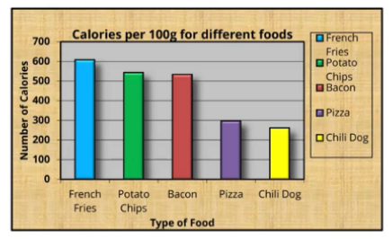

Очень много цветов, как на фоне, так и у каждого столбца.   
Дублируются данные в легенде и под самим графиком. Если есть подписи данных, то цвета столбцов можно заменить на один. Тени от столбцов тоже можно было бы убрать. Можно убрать название в котором дублируются названия осей, либо наоборот оставить название, а подписи осей убрать.

1. 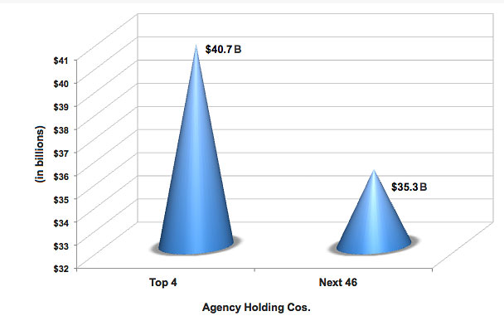

Можно заменить на обычные столбцы, на обычном графике, сделать одним цветом, без бликов. Подписи столбцов неинформативны.

1. 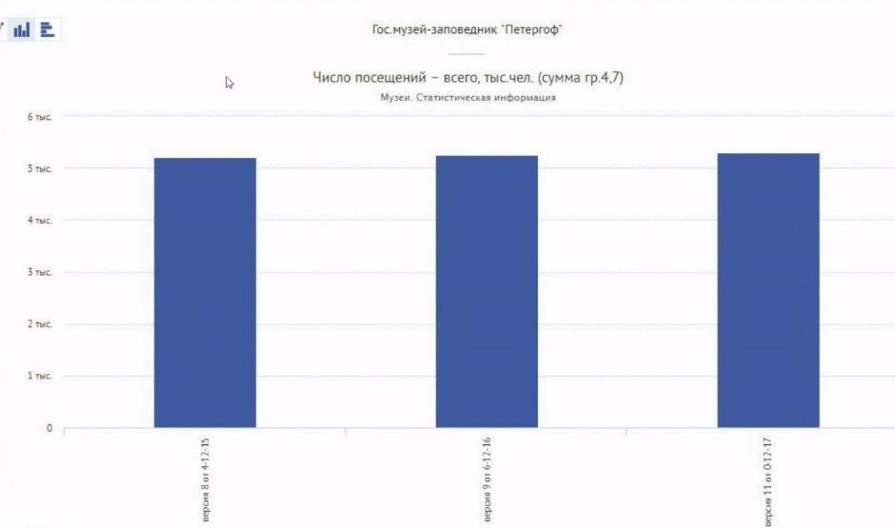

Подписи столбцов непонятные, может их вообще изменить, так как смысла графика я не понимаю. Также не понятна разница в столбцах, может быть изменить размерность самой оси тыс.